Guénon Marie

VIM / Master SSTIM

09/10/2013

Analyse détaillée du jeu "Terrestrial Invaders"

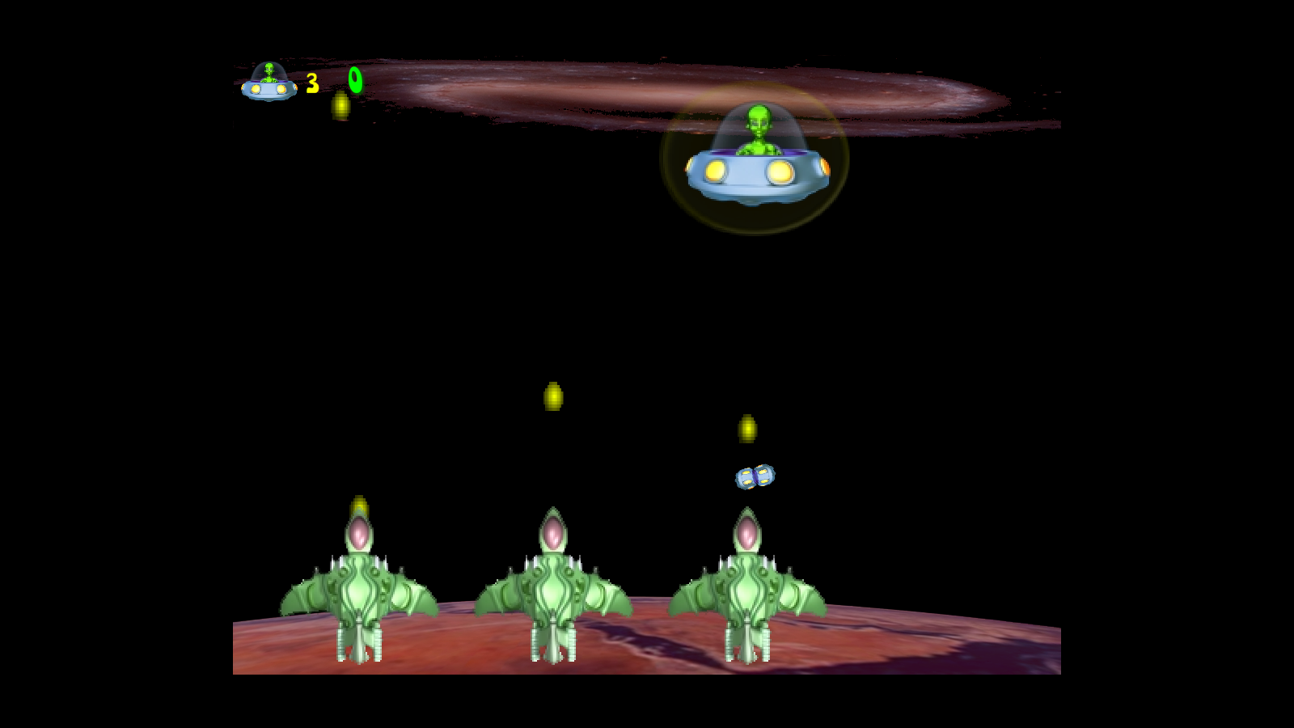

Table des matières

Introduction 2

Menu d’accueil 3

Analyse détaillée d’un niveau : "6-*Large graphics*" 4

Gameplay et handicap compensé 4

Composants utilisés et implémentation 5

Conclusion 6

# Introduction

Dans le cadre du cours de Conception d’Application Multimédia Animées en Situation de Handicap, j’ai eu à mener une analyse détaillée du jeu vidéo "*Terrestrial Invaders*" qui a été conçu dans un but d’accessibilité aux personnes atteintes de déficiences qu’elles soient visuelle, auditive ou physique.

Ainsi je vais vous présenter mon analyse de l’accessibilité du menu, puis détailler le fonctionnement du niveau "6-*Large graphics*" et enfin faire une rapide conclusion l’ensemble du jeu.

# Menu d’accueil

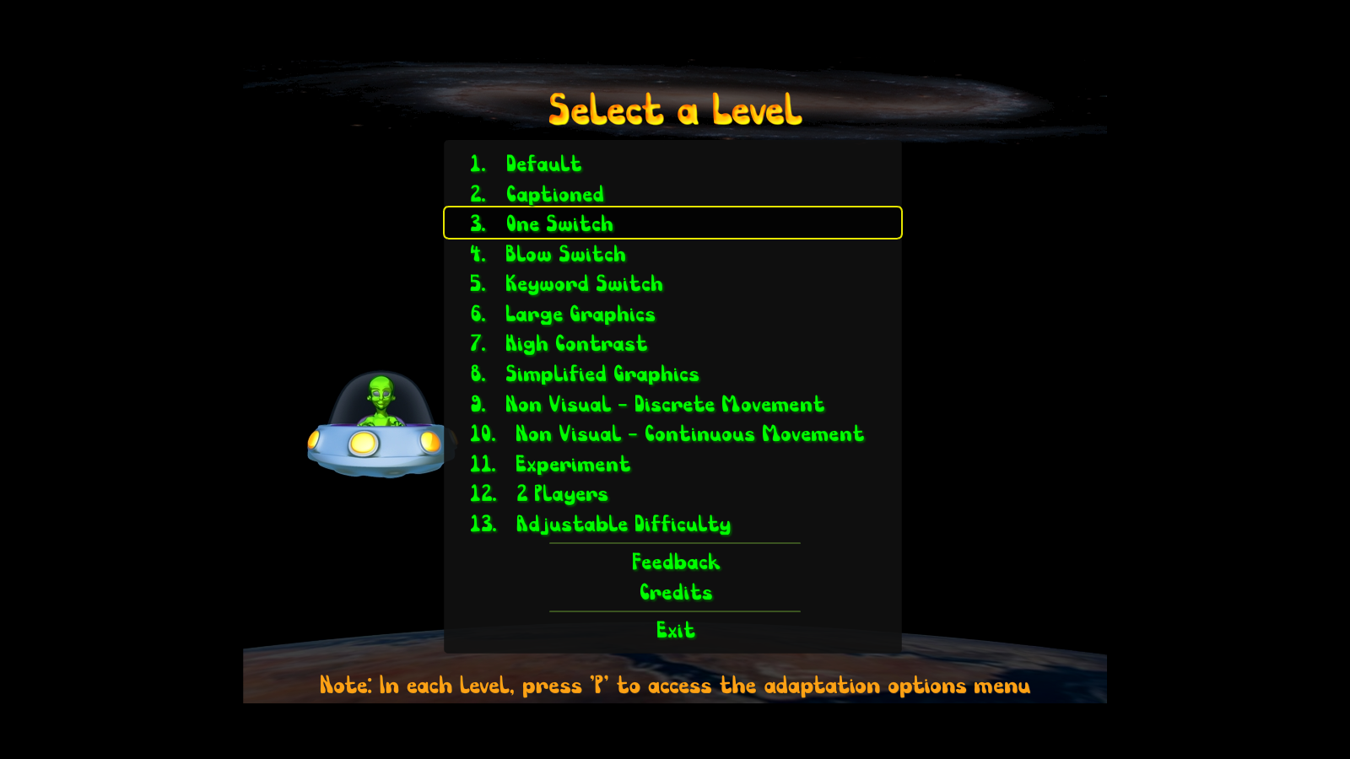

Le Menu d’accueil de "*Terrestrial Invaders*" se veut adapté à tous les utilisateurs et en particulier aux utilisateurs handicapés.

En effet, si l’on ne touche pas aux flèches clavier ou à la souris, le rectangle jaune que l’on peut voir sur l’image ci-dessus défile d’item en item en lisant l’intitulé de chaque élément. Cette méthode permet de rendre le choix des niveaux accessible aux déficients visuels qui ne pourraient pas lire le titre des différents niveaux. Cependant, pour un effet "extra-terrestre", les développeurs de "*Terrestrial Invaders*" ont retouché la voix qui lit ces textes en leur donnant un effet métallique qui les rend parfois difficilement compréhensible pour les gens qui n’ont pas l’habitude de l’anglais et/ou qui n’ont pas le texte en même temps sous les yeux.  
Par ailleurs, sans aller jusqu’à une déficience visuelle lourde, le lettrage vert sur noir n’est pas forcément adapté aux personnes qui ont des problèmes de vue (oubli de lunettes par exemple), ceci est dû au faible contraste entre la couleur du texte et la couleur du fond. Pour améliorer la lisibilité du menu, les développeurs de "*Terrestrial Invaders*" auraient dû se baser sur un choix de couleurs plus contrasté ainsi qu’une taille de police plus grande.

# Analyse détaillée d’un niveau : "6-*Large graphics*"

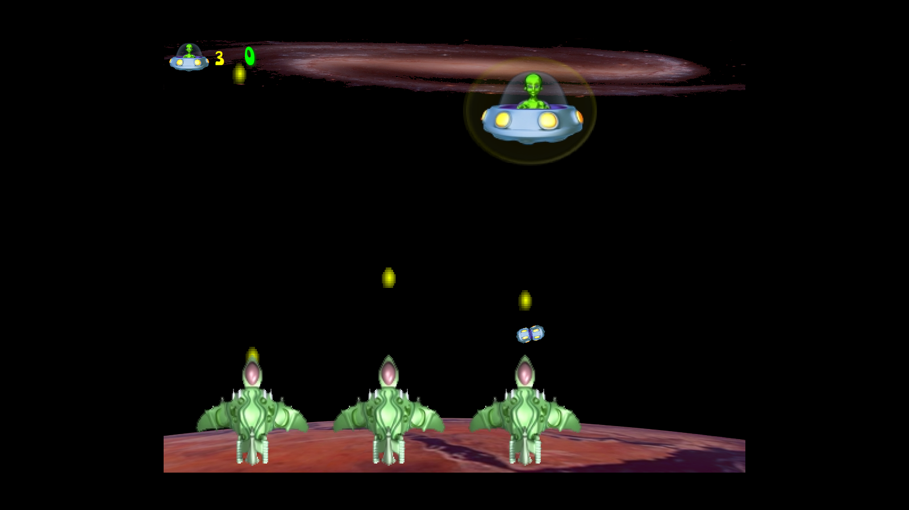

## Gameplay et handicap compensé

Comme l’indique le titre de ce niveau, les graphismes du jeu ont ici été élargis afin de permettre un visionnage confortable pour des personnes ayant certains types de handicaps visuels. On peut utiliser au choix la souris ou les touches du clavier espace, gauche, et droite pour jouer. De plus, On peut modifier la taille des graphiques jusqu'à ce trouver ce qui nous convient le mieux. Pour cela, il suffit d’appuyer sur 2 pour diminuer la taille des graphiques, 3 pour l'augmenter et 1 pour le remettre à la valeur par défaut.

Par ailleurs, pour avoir testé ce niveau en situation de handicap visuel (sans lunettes) je trouve la taille des vaisseaux spatiaux assez bien adapté à une déficience visuelle légère, mais c’est moins le cas en ce qui concerne les projectiles. En effet, ceux-ci sont moins visibles car plus petits et moins contrastés sur le fond noir, et donc plus difficiles à éviter.  
Cependant, je trouve globalement ce niveau bien adapté à un handicap visuel léger, mais dans le cas de déficience visuelle lourde, la taille et le contraste des projectiles serait quelque chose à revoir.

## Composants utilisés et implémentation

Des composants sonores ont été utilisés dans ce niveau. Ce sont les même que dans le niveau standard mais avec une intensité sonore plus élevée (surtout en ce qui concerne les explosions des missiles et des différents vaisseaux), ce qui permet aux personnes souffrant de déficience visuelle de mieux savoir qu’il y a eu contact.

De plus, dans ce niveaux des composants visuels ont aussi été utilisés et sont les mêmes que dans le niveau par défaut ("1-Default"), la seule différence se situe au niveau des composants qui ont été utilisés : les images qui ont été incluses pour représenter les différents vaisseaux spatiaux sont affichées plus grandes à l’écran. Il suffit donc d’avoir chargé les images avec une taille différente lors du lancement du niveau.  
Html gère déjà nativement ce genre de changement de taille lorsque l’on souhaite afficher une image : **<img src="image.jpg" alt="image" height="50" width="50">**  
Il en va de même pour Flash avec les attributs :   
**imgDisplay.width = 50;  
imgDisplay.height = 50;**

# Conclusion

De gros efforts ont été fait pour rendre ce jeux accessible aux handicapés, mais il reste tout de même quelques lacunes lorsque l’on se met à leur place : voix de l’extraterrestre assez surprenante, problème de contraste du texte du menu principale. De la même manière, les niveaux sont plutôt bien pensés même s’il y a là encore un problème de contraste entre les projectiles et le fond.

Par ailleurs, certaines des commandes qui ont été choisies ne sont pas du tout instinctives. En effet, habituellement la touche de retour est Esc et la touche de validation Entrée, mais dans ce jeu les touches choisies sont respectivement les touches P et Espace. Ce choix des touches est d’ailleurs en partie précisé au bas du menu principal, mais cette ligne pouvant ne pas être lue, les déficients visuels peuvent ne pas savoir quelle touche utiliser de manière appropriée, ce qui peut nuire à la fluidité du jeu. Ce qui amène à la réflexion qu’un tutoriel lu au début des niveaux destinés aux déficients visuels pourrait être un plus pour leur expliquer l’utilisation des touches et le déroulement du jeu…